Disegnare lo schema elementare di una turbina a gas a circuito chiuso, rappresentare qualitativamente il ciclo ideale di riferimento in un piano (T,s).
Rappresentare l’andamento del rendimento e del lavoro specifico in funzione del rapporto di compressione.

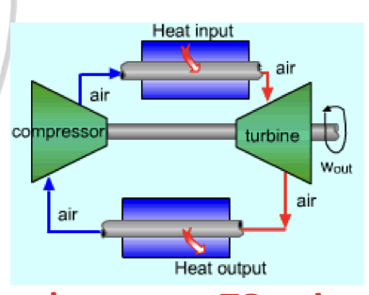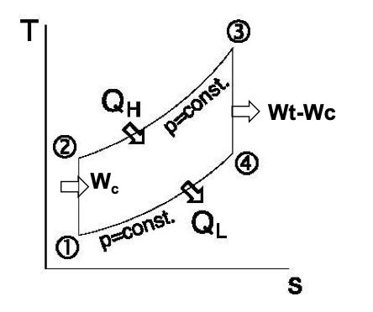

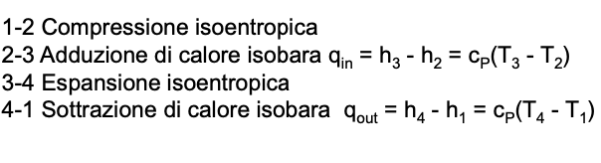
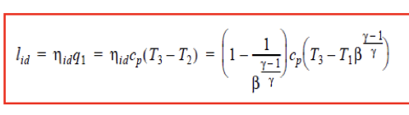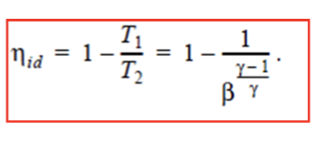
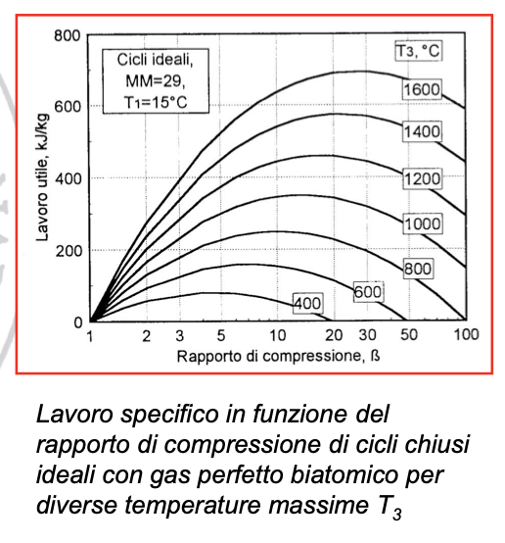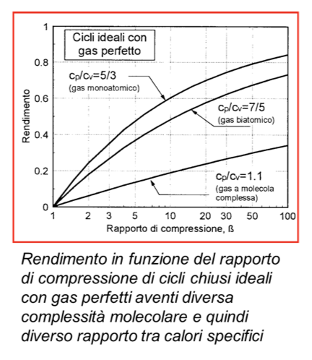

Disegnare lo schema elementare di una turbina a gas a circuito aperto, rappresentare qualitativamente il ciclo reale di riferimento in un piano (T,s).
Elencare tutte le perdite che rendono il funzionamento reale diverso da quello ideale.
Evidenziare nel piano (T,s) le perdite nei diversi punti della macchina.

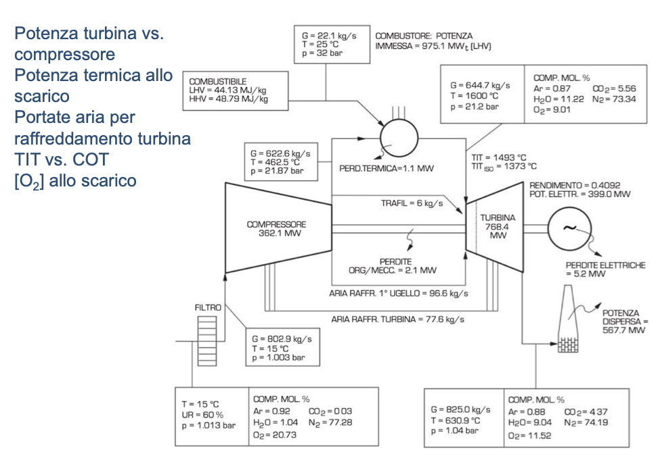
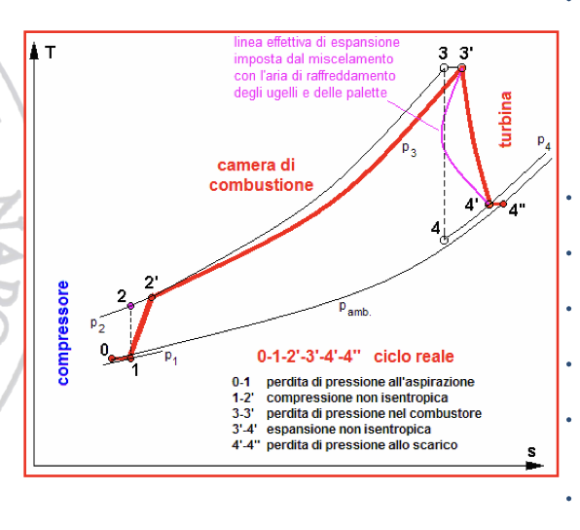

Disegnare lo schema elementare di una turbina a gas a circuito aperto in modo tale da evidenziare i flussi di raffreddamento delle pale. Rappresentare l’andamento del rendimento e del lavoro specifico in funzione del rapporto di compressione.

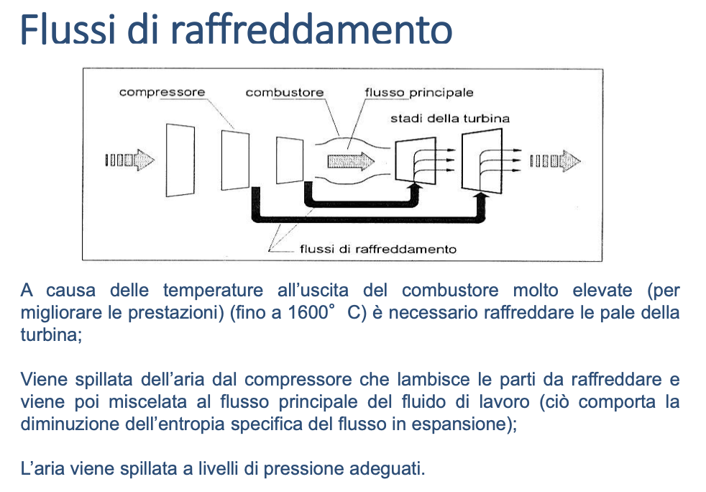

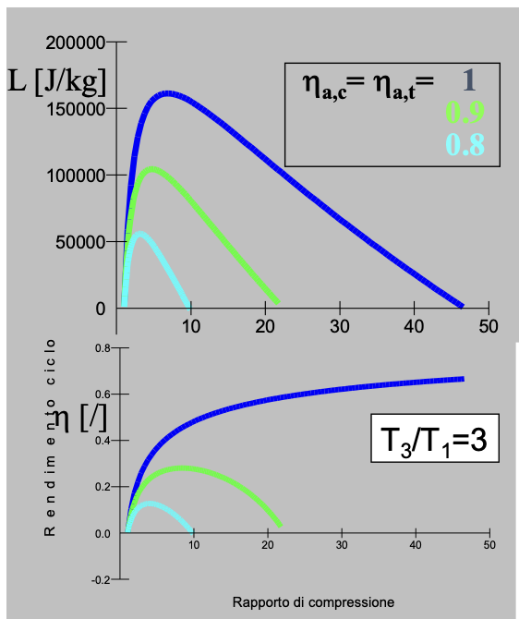

Rappresentare le curve caratteristiche di un compressore assiale nel piano rapporto di compressione/portata ridotta. Evidenziare le curve di isorendimento.

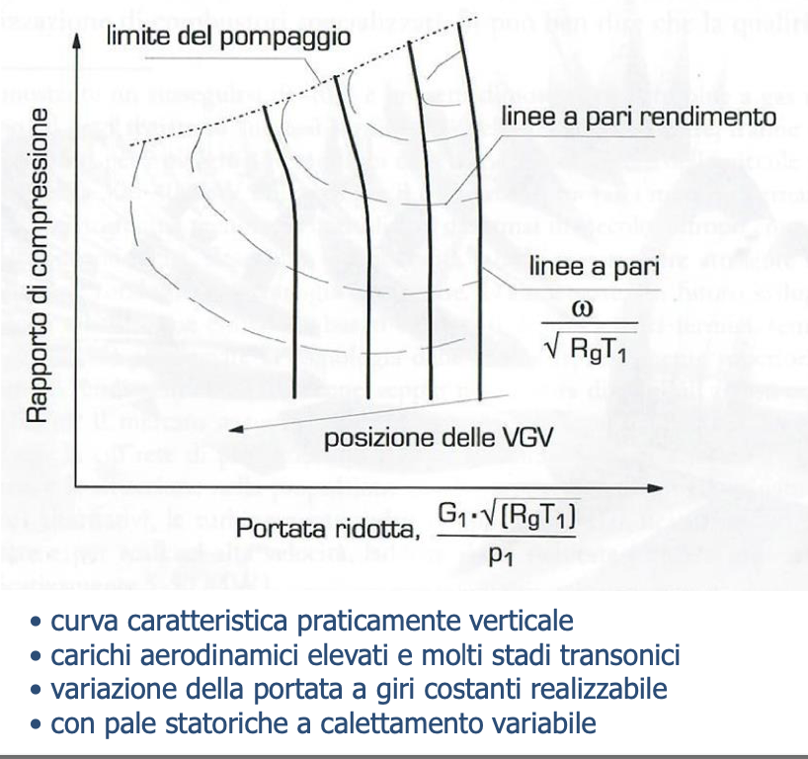

Rappresentare lo schema funzionale generale di un combustore per TG. Rappresentare schematicamente le modalità realizzative (tubolare, anulare, cannulare).

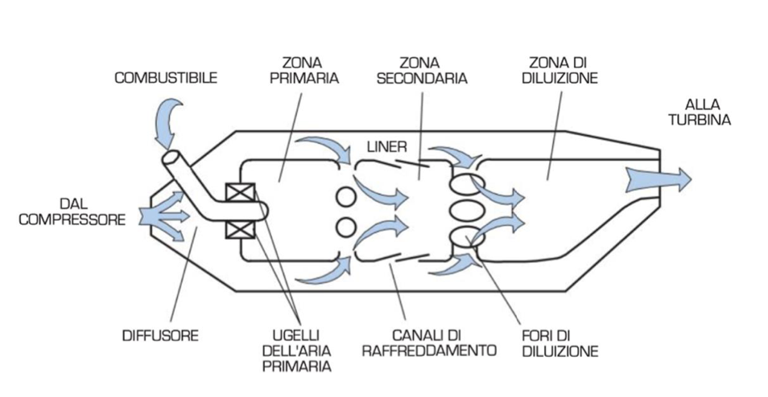

Combustore anulare

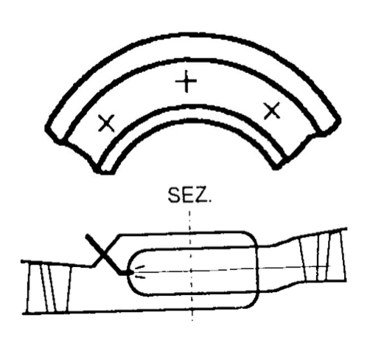

Cannulare

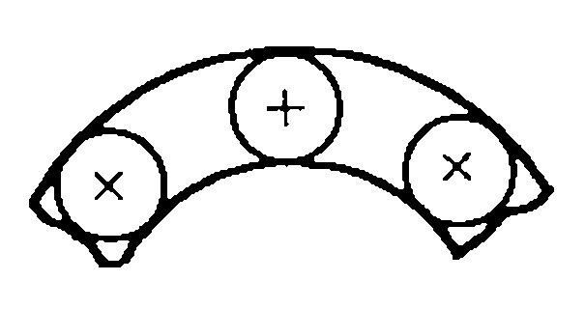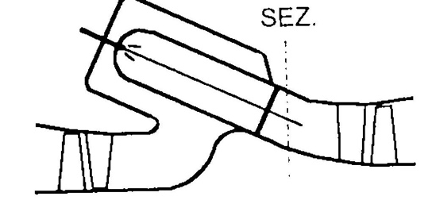
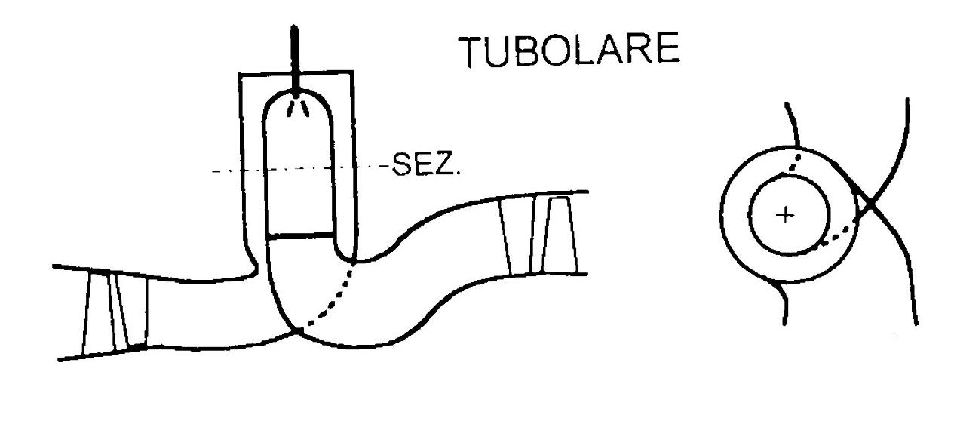

Rappresentare schematicamente i diversi sistemi di raffreddamento delle pale di una turbina a gas. Rappresentare i profili di temperatura per il flusso convettivo.

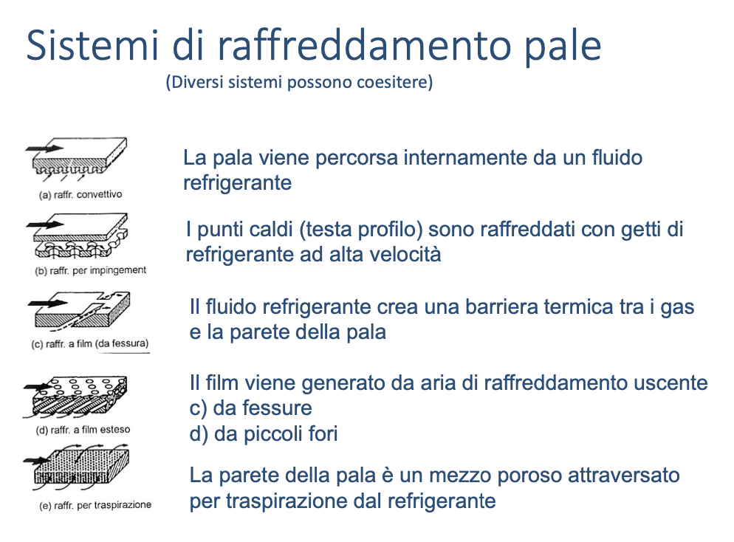

Rappresentare le possibili configurazioni di turbine a gas “aeroderivative” presenti sul mercato.

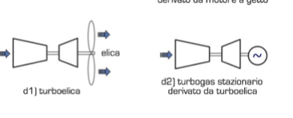

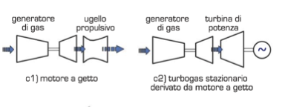

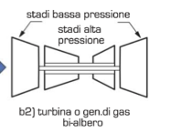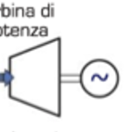

Rappresentare le possibili configurazioni di turbine a gas “heavy duty” presenti sul mercato

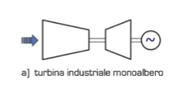

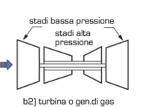Attenzione collegato con asse interno + lento
Su asse interno più lento Cbp+Tbp+alternatore
Su asse esterno più veloce Cap+Tap (liberi)

.

Rappresentare un diagramma degli effetti dello sporcamento e invecchiamento delle TG, evidenziando i possibili interventi di manutenzione e il loro effetto sulle prestazioni.

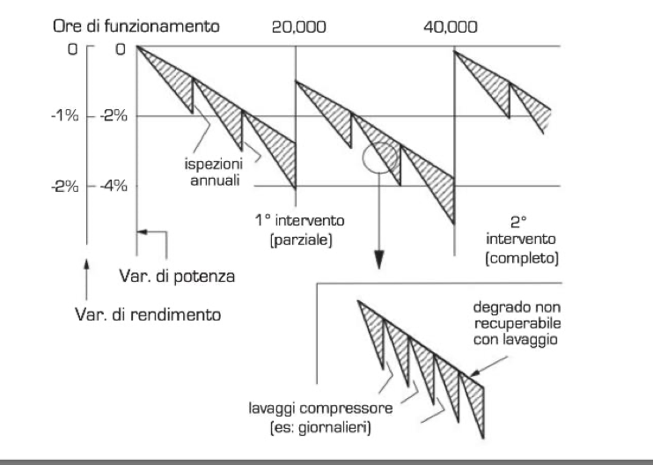

L’ invecchiamento delle macchine comporta la presenza di usura e micro – danneggiamenti.
Si interviene con operazioni di manutenzione ogni tot ore di funzionamento.
Può essere necessaria anche la sostituzione di tutte le pale della turbina, o del liner del combustore etc.

